iniciando a instalação do arch:

comando 1 → ping google.com (verifica se há conexão de internet)

comando 2 → ls /usr/share/kbd/keymaps/i386/qwerty (vai ate o diretório do layout do teclado. Por padrão, o arch linux usa o deafult o layout US, como meu teclado também segue esse layout, não realizar nenhuma alteração)

comando 3 → loadkeys us.map.gz (escolhendo um layout para exemplificar. Por padrão, o arch linux usa o deafult o layout US, como meu teclado também segue esse layout, não realizar nenhuma alteração)

comando 4 → sudo pacman -Syy reflector openssh (instalando os dois pacotes “reflector” e “openssh”)

comando 5 → systemctl start sshd(escolhendo a sua para a iso)

comando 6 → passwd (digitamos duas vezes a senha que queremos setar)

senha definida como 010203

comando 7 → timedatectl set-ntp true (comando que me permite pegar a data e horário correto dos servidores)

comando 8 → reflector -c Brazil -a 6 –sort rate --save (para fazer download de pacotes, mas seguindo os parametros do comando que define o pais como brasil, escolhe um servidor ativo nas últimos 5 horas e ordena-os “rate” e salva em /etc/pacman.d/mirrorlist)

comando 9 → pacman -Syy (atualiza os servidores)

precisamos criar uma partição EFI e uma partição home:
comando 10 → gdisk /dev/sda
digitamos → “n”
digitamos → enter
digitamos → enter
digitamos → “+200M”
digitamos → “ef00”
partição EFI criada

digitamos → “n”
digitamos → enter
digitamos → enter
digitamos → enter
digitamos → enter
partição para os arquivos do sistema linux criada

digitamos → “w”
digitamos → “y”
mensagem de operação realizada com sucesso
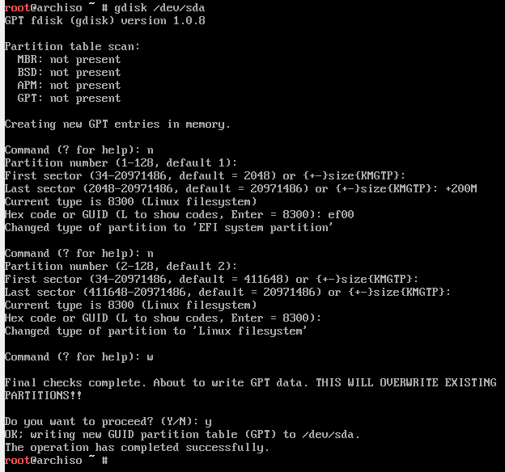

comando 11 → lsblk (lista as partições geradas)

comando 12 → mkfs.fat -F32 /dev/sda1 (nesse comando adicionamos um formata para a partição “/dev/sda1” anteriormente definida como um sistema EFI)

comando 13 → mkfs.ext4 /dev/sda2 (nos passos anteriores, definimos a partição “/dev/sda2” responsável pelos arquivos do sistema linux, então no comando atual definimos essa mesma partição para o formato ext4, pois ext4 é responsável por partições linux nativas)

agora precisamos montar as partições:
comando 14 → mount /dev/sda2 /mnt (esse diretório já existe)

agora precisamos montar a outra partição em um diretório que ainda não existe, então devemos criá-lo:
comando 15 → mkdir -p /mnt/boot/efi (criamos os diretórios)
comando 16 → mount /dev/sda1 /mnt/boot/efi (montamos a partição no diretório criado no comando anterior)

comando 17 → lsblk (não obrigatório, mas é útil para verificar se os comandos foram feitos com sucesso)
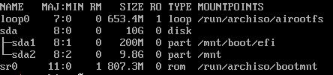

instalação de pacotes básicos:
comando 18 → pacstrap /mnt base linux linux-firmware vim((instalando pacotes básicos, o kernel e o editor de texto vim)

comando 19 → genfstab -U /mnt >> /mnt/etc/fstab

comando 20 → cat /mnt/etc/fstab (não obrigatório, mas serve para acompanhar se os comandos estão sendo executados com exito)

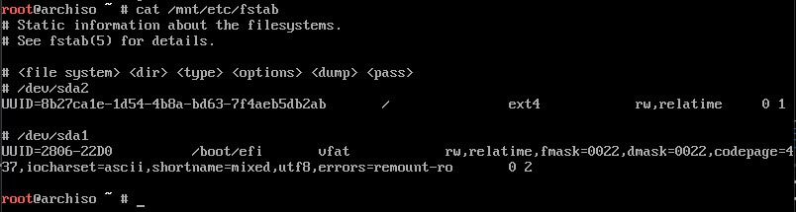
comando 21 → arch-chroot /mnt

precisamos criar o arquivo de swap:
comando 22 → tem espaco “ dd if=/dev/zero of=/swapfile bg=1G count=2 status=progress” (cria um arquivo de swap de 2gb )
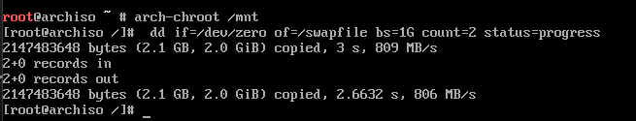

agora que criamos o arquivo de swap precisamos mudar as suas permissões:
comando 23 → chmod 600 /swapfile

comando 24 → mkswap /swapfile (faz o swap)

comando 25 →swapon /swapfile (ativa o swap)

comando 26 →vim /etc/fstab

abrindo o editor de texto “vim” digitamos nas ultimas linhas → /swapfile none swap default 0 0

apertamos esc e digitamos → :wp e apertamos enter

comando 27 → timedatectl list-timezones | grep Brazil (serve para buscar o horário de acordo com a regiao escolhida)

comando → ln -sf /usr/share/zoneinfo/America/Sao_Paulo /etc/localtime (seta a localidade e armazena em /etc/localtime. Como moro no Rio de Janeiro, o fuso horário de são paulo serve)

comando 29 → hwclock --systohc

comando 30 → vim /etc/locale.gen (devemos remover o comentário das linguagens que queremos, no meu caso, optei pelo en_us.UTF-8 UTF8, devido ao layout do meu teclado)
apertamos esc → digitamos :wq

comando 31 → locale-gen

comando 32 → echo LANG=en_US.UTF-8 >> /etc/locale.conf

comando 33 → echo KEYMAP=<layout_setado> >> /etc/vconsole.conf
explicacao do comando 33 se o usuário tem alguma preferência no /etc/vconsole.conf
ler a preferência do usuário para definir teclado
caso contrário
ler do arquivo default do sistema(no caso, eu não preciso executar, devido ao layout do meu teclado)

comando 34 → vim /etc/hostname (nomeamos o nosso sistema, no meu caso nomeei de “archvb”)
apertamos esc → digitamos :wq

configurando um endereço ip pra loopback. Sendo esses os padrões
comando 35 → vim /etc/hosts
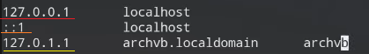

em vermelho temos o endereço ipv4
em laranja temos o endereço ipv6

comando 36 → passwd (definindo a senha para o root usr)

instalando o boot loader e alguns pacotes:
comando 37 → pacman -S grub efibootmgr networkmanager network-manager-applet dialog os-prober mtools dosfstools base-devel linux-headers cups reflector openssh git xdg-utils xdg-user-dirs virtualbox-guest-utils

apertamos enter para aceitar o download dos pacotes

instalando o grub:
comando 38 → grub-install –target=x86_64-efi –efi-directory=/boot/efi –bootloader-id=GRUB

comando 39 → grub-mkconfig -o /boot/grub/grub.cfg (cria um arquivo de configuração)

habilitando serviços:
comando 40 → systemctl enable NetworkManager

comando 41 → systemctl enable sshd

criando um novo usuário:
comando 42 → useradd -mG wheel romio (criando um novo usuário de nome “romio”)

comando 43 → passwd romio (cria uma senha para o usuário escolhido no comando anterior)
digita a senha
repete a senha digitada

comando 43 → EDITOR=vim visudo (editamos o arquivo e removemos o comentário de “%wheel ALL=(ALL) ALL” )
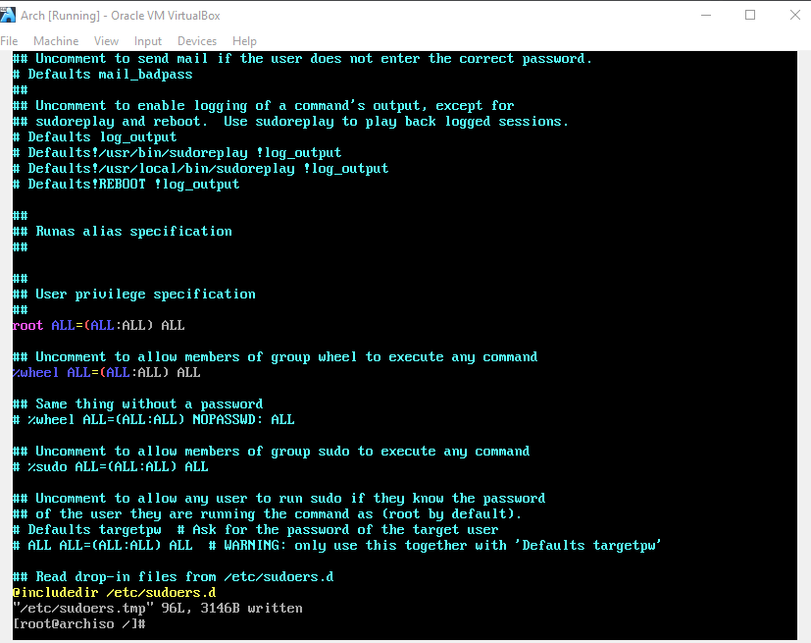

comando 44 → exit
comando 45 → umount -a

comando 46 → reboot (reinicia o sistema)

fazemos login com o usuário e senha escolhido

instalando os drives de video
comando 47 → sudo pacman -S xf86-video-vmware xorg lightdm lightdm-gtk-greeter xfce4 xfce4-goodies chromium materia-gtk-theme papirus-icon-theme
digitamos a senha e pressionamos enter para aceitar o download dos pacotes

comando 48 → sudo systemctl enable lightdm

comando 49 → exit

comando 50 → reboot

após todos esses comandos, a instalação foi problemática pois o áudio não foi instalado corretamente. Para corrigir o erro foram necessários os comandos abaixo:
1) pacman -S pulseaudio
2) rm -rf /tmp/pulse* ~/.pulse* ~/.config/pulse
3) pulseaudio -k
4) pulseaudio –start

após esses comandos, o audio ficou funcionando, mas com um pequeno chiado, foi necessário instalar a versão atualizada do comando cups:
versão desatualizada → “sudo systemctl enable org.cups.cupsd.service”
versão atualizada → “sudo systemctl enable cups ”
link que descreve o problema → https://bbs.archlinux.org/viewtopic.php?id=264591
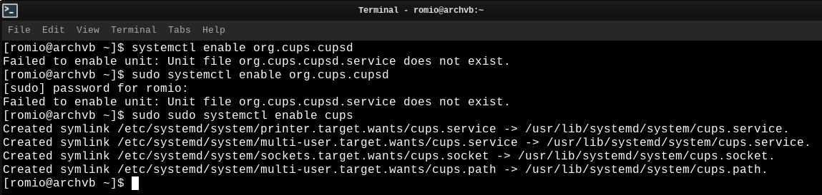

link para o video no youtube:
https://youtu.be/EOpj4UEb3HM

